LAPORAN RESMI
PRAKTIKUM STRUKTUR DATA DAN ALGORITMA
“TUPLE DAN DICTIONARY”



Disusun Oleh :

NAMA  NIM  PROGRAM STUDI  DOSEN PENGAMPU  TANGGAL PRAKTIKUM | : MUHAMMAD IFFAN RAMADHAN  : 2117020036  : SISTEM INFORMASI  : AULIA ARHAM, M.ENG  : 04 APRIL 2021

PROGRAM STUDI SISTEM INFORMASI
FAKULTAS SAINS DAN TEKNOLOGI
UNIVERSITAS ISLAM NEGERI IMAM BONJOL PADANG
2022
BAB I
PENDAHULUAN

  - Latar Belakang
Latar belakang pembuatan laporan ini untuk pembahasan struktur bahasa pemrograman pascal. Selain itu pembuatan laporan ini juga untuk memenuhi tugas mata kulih Praktikum Struktur data dan Algoritma Sistem Informasi Universitas Islam Negeri Imam Bonjol Padang.

  - Tujuan
Adapun tujuan dari praktikum ini adalah:
- Praktikan dapat mengerti dan memahami tentang tuple pada python.
- Praktikan dapat mengerti dan memahami dictionary pada python

BAB II
DASAR TEORI

  - Tuple
    - Pengertian
Tuple menyerupai List, hanya saja elemen-elemen yang ada tidak bisa di rubah Kembali. Elemen di dalam tuple tidak bisa di rubah
Perbedaan tuple dengan list adalah tanda kurung digunakan pada tuple, sedangkan list menggunakan kurung siku tuple bresifat immutable (bagian isinya tida bisa dirubah, sedangkan list bersifat mutable (bagian isi bisa dirubah)

    - Membuat tuple
Membuat Tuple sama seperti List, hanya saja di tuple menggunakan tanda kurung
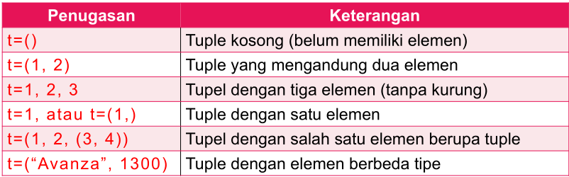
Membuat tupel semudah memasukkan nilai-nilai yng dipisahkan koma. Secara opsional. Contoh :
#contoh sederhana pembuatan tuple
tup1 = (‘kimia’, ‘fisika’, 1993, 2017)
tup2 = (1, 2, 3, 4, 5)
tup3 = “a”, “b”, “c”, “d”

    - Akses nilai dalam tuple
Mengakses nilai dalam tuple di python menggunakan kurung siku untuk mengiris beserta indeks atau indeks untuk mendapatkan nilai yang tersedia pada indeks tersebut. Contoh:
#contoh sederhana tupl
tup1 = (‘kimia’, ‘fisika’, 1993, 2017)
tup2 =(1, 2, 3, 4, 5)
print (“tup1[0]: ”, tup1[0])
print (“tup2[1:5]: ”, tup2[1:5])

    - Update nilai tuple
Elemen pada tuple tidak dapat di rubah, yang berarti kita tidak dapat memberbaharui atau mengubah nilai elemen tuple. Namun kita dapat mengambil bagian dari tuple yang ada untuk membuat tuple baru. Contoh :
tup1 = (12, 34.56)
tup1 = (‘abc’, ‘xyz’)
tup3 = tup1 + tup2
print(tup3)

    - Hapus nilai tuple
Menghapus elemen tuple secara individu tidak dapat dilakukan, namun kita hanya bisa menghapus keseluruhan tuple. Contoh:
tup = (‘kimia’, ‘fisika’, 1993, 2017)
print (tup)
del tup
tup = (‘bahasa’, ‘literarsi’, 2022)
print (tup)

    - Operasi dasar dalam tuple
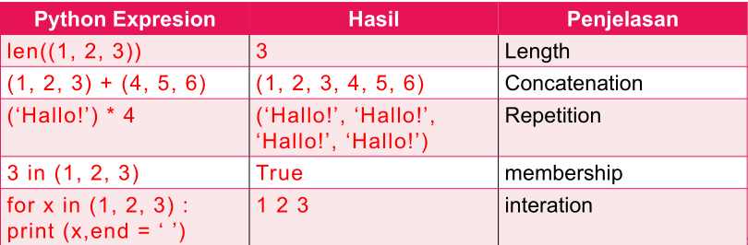
    - Indexing, slicing dan matrix
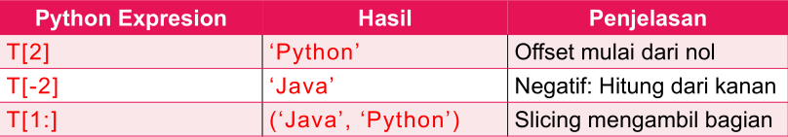
    - Method dan fungsi built-in
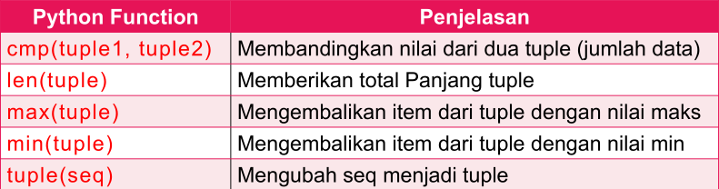

  - Dictionary
    - Pengertian
Dictionary berbeda dengan List dan Tuple, karena setiap urutannya berisi key dan value, Key dapat berupa tipe data immutable (misalnya string atau bilangan). Value dapat berupa tipe data apa saja setiap key dipisahkan dari value-nya oleh titik dua (:), item dipisahkan dengan koma, dan semua tertutup dengan kurung kurawal.

    - Pembuatan dan akses nilai dictionary
Membuat dictionary menggunakan kurung kurawal dengan nilai berpasangan (key dan value), untuk mengakses nilai dapat menggunakan kurung siku dan key nya.
#contoh sederhana dictionary
dict = {‘Name’: ‘Zara’, ‘Age’: 7, ‘Class’: ‘First’}
print (“dict[‘Name’]: ”, dict[‘Name’])
print (“dict[‘Age’]: ”, dict[‘Age’])

    - Update nilai dalam dictionary
Kita dapat mengupdate dan menambah entri baru atau pasangan nilai kunci, memodifikasi entri yang ada, atau menghapus entri yang ada.
Contoh:
dict = {‘Name’: ‘Zara’, ‘Age’: 7, ‘Class’: ‘First’}
dict[‘Age’] = 8; #mengupdate
dict[‘school’] = “DPS School” #menambah
print (“dict[‘Age’]: “, dict[‘Age’])
print (“dict[‘School’]: “, dict[‘School’])

    - Hapus nilai dalam dictionary
Kita dapat menghapus nilai dictionary secara individu atau menghapus keseluruhan dictionary. Contoh:
dict = {‘Name’: ‘Zara’, ‘Age’: 7, ‘Class’: ‘First’}
del dict[‘Name’] #hapus elemen key ‘Name’
dict.clear() #hapus semua elemen di dict
del dict #hapus dictionary yang sudah ada
print (“dict[‘Age’]: “, dict[‘Age’])
print (“dict[‘School’]: “, dict[‘School’])

    - Method dan fungsi built-in
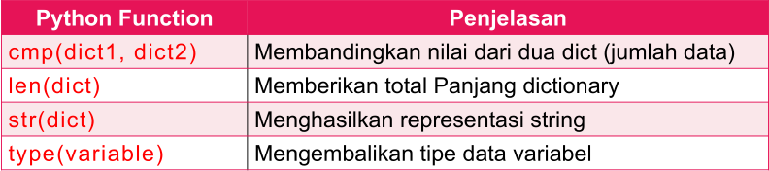
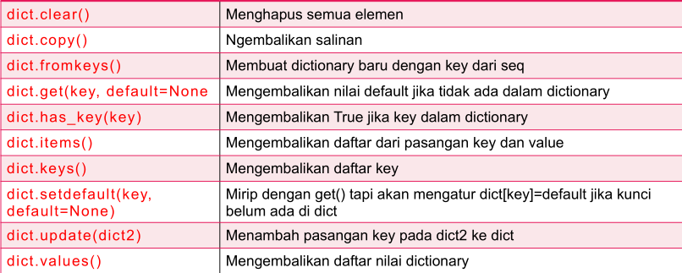

BAB III
TUGAS PENDAHULUAN

  - Pertanyaan
- ------
BAB IV
IMPLEMENTASI

  - Kegiatan Praktikum
    - Latihan 1
Source Code Tuple 1

Print Screen Program
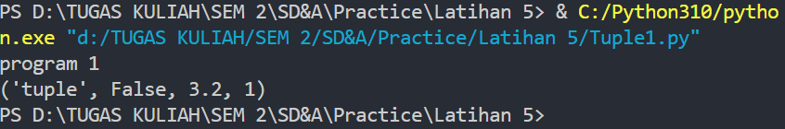
    - Latihan 2
Source Code Tuple 2

Print Screen Program
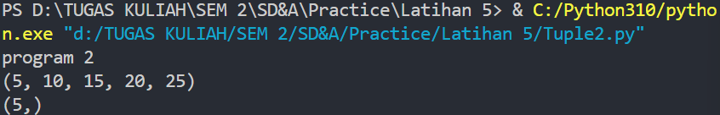
    - Latihan 3
Source Code Tuple 3

Print Screen Program
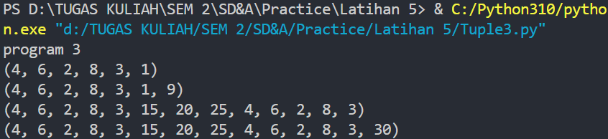

    - Latihan 5
Source Code Dictionary

Print Screen Program
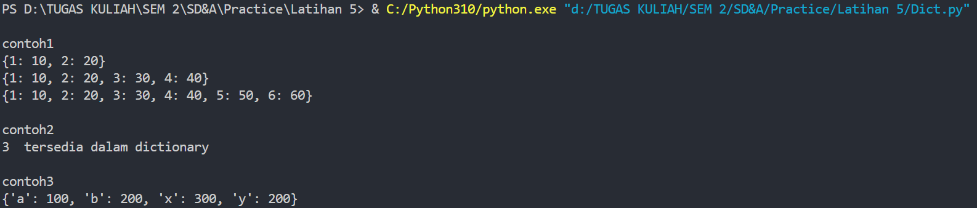
  - Tugas
    - Tugas Tuple
Source Code

Print Screen Program
    - Tugas Dictionary
Source Code Program tebak lawan kata

Print Screen Program
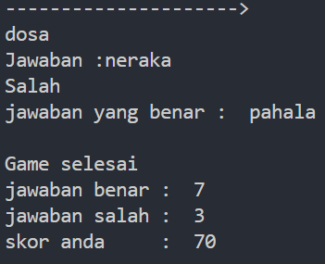
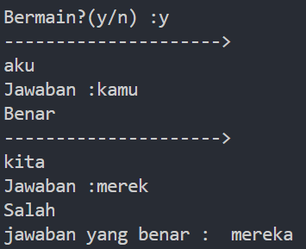
BAB V
PENUTUP

  - Kesimpulan
Penggunaan tuple dan dictionary cukup mirip dengan penggunaan list, hanya saja ada beberapa perbedaan. Pada tuple kita menggunakan kurung biasa dalam pembuatannya, pada dictionary menggunakan kurung kurawal, sedangkan pada list menggunakan siku.
Isi dari sebuah tuple tidak dapat diubah ubah, tidak bisa ditambah dan tidak bisa di hapus. Untuk melakukan operasi terhadap isi sebuah tuple kita harus mengkonversi tuple menjadi list terlebih dahulu. Untuk slicing, indexing, dan akses isi menggunakan cara yang sama dengan list. Dan posisinya di posisikan berdasarkan nomor index yg berawal dari 0.
Sedangkan dictionary, satu datanya berisi sepasang key dan value, dimana key adalah indexnya dictionary, dimana daripada menggunakan nomor yang tetap dan dimulai dari 0, key dapat menggunakan nomor dan huruf dan tidak ditentukan mulai dari mana. Sedangkan value adalah isinya. Jadi kita dapat melakukan operasi terhadap isi sebuah dictionary dengan mengakses keynya.
Dan terdapat banyak method dan fungsi built-in yang dapat digunakan untuk melakukan operasi pada tuple dan dictionary.

  - Saran
- Semua materi dan program yang ada di dalam laporan ini dibuat untuk memenuhi kriteria tugas saja, sehingga ada banyak hal yang tidak tercakup pada laporan ini, pembaca dapat mencari sumber lain untuk menambah apa yang kurang dari laporan ini

